# 普法宣传 助企纾困解难题——市生态环境局开展

# “千人进千企”普法宣传活动



2022年11月10日，由南通市生态环境局系统联合第三方专业机构组织的“千人进千企”普法宣传，我司管理人员及工程师陪同南通市生态环境局大气处王处、纪委吴书记及监察处两位领导，分别到访南通市经济技术开发区四家中大型企业：南通巨力钢丝绳（全国钢丝绳会长单位）、新中村化学（日企）、惠生重工（惠生集团）、万高电力四家，分别深入4家重点企业开展“千人进千企”普法。

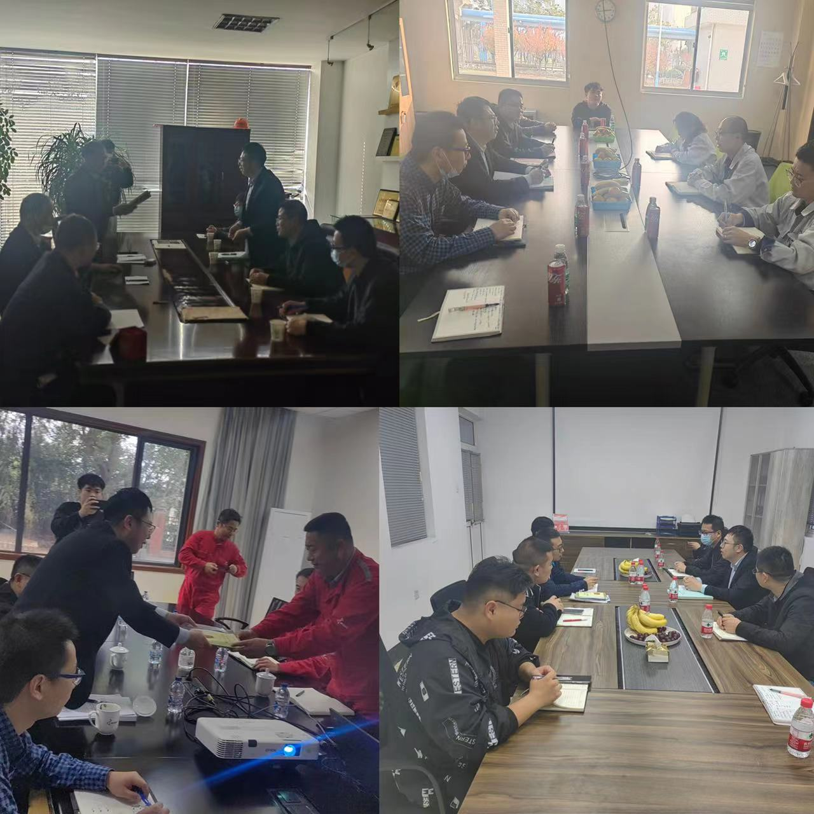

纪委吴书记向企业宣讲了习近平生态文明思想要义以及《江苏省生态文明教育办法》，他指出，生态文明建设事关中华民族永续发展大计，企业要自觉承担环境保护污染防治和生态文明教育主体责任，带领全体员工学习相关生态环保法律、规章，将生态文明理念宣贯到全体职工并进一步延伸到每个家庭，共同行动起来，形成绿色发展方式和生活方式。当前生态环境治理已逐步从末端治理转向与源头管控并重，绿色化升级改造不仅是响应国家减污降碳的号召，对于企业长远发展也大有裨益。希望企业积极总结企业环保管理的有益经验，依托集团环保技术优势，积极扛起减污降碳责任担当，勇当行业绿色发展领军带头人。

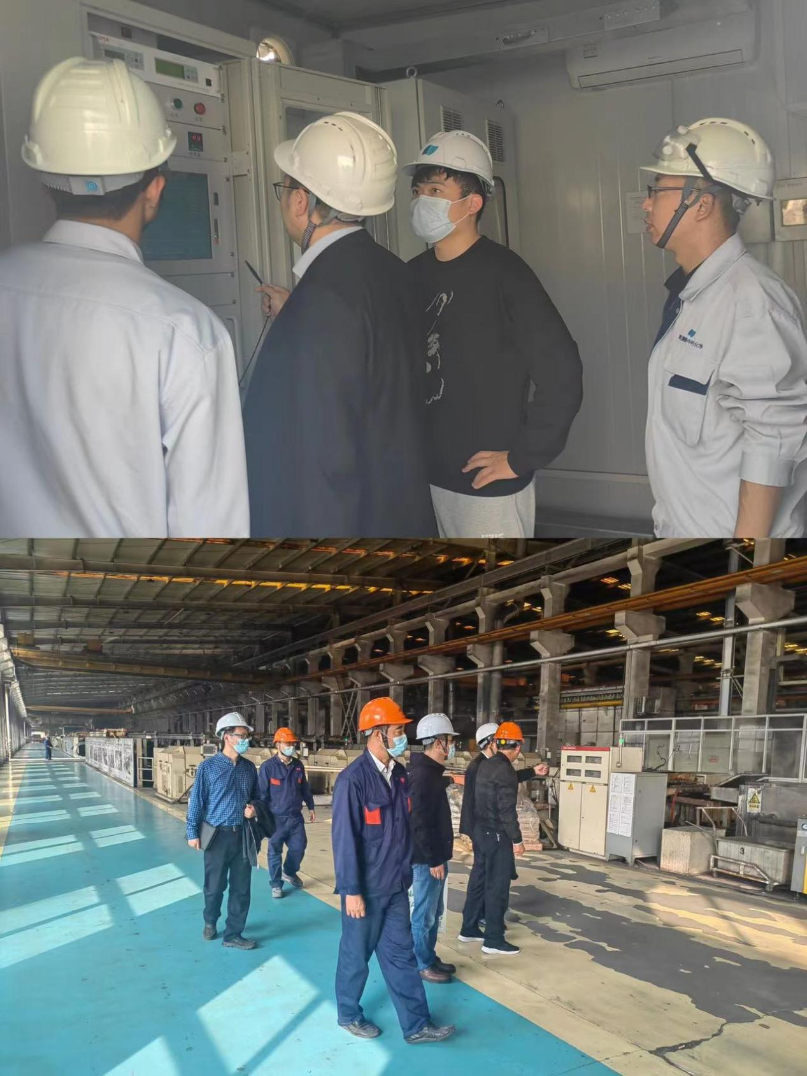

新中村化学（日企）、南通巨力钢丝绳（全国钢丝绳会长单位）

普法小组详细了解企业生产经营和环境管理情况，实地查看废气处理设施和危废仓库，为企业进行全方位“环保体检”；发放《环境保护知识100问》等宣传手册，介绍南通市生态环境系统惠企纾困稳经济十六条举措，并就企业提出的困难一一解答；并对企业提出可操作、可落实的改进建议。

仔细查看车间生产线涉气工段加装收集罩和隔帘、废气管路优化改造、危废收集贮存转运等情况，并用手持式VOCs检测仪环绕厂区一周开展监测，检测结果达到国家排放标准。践行人民至上理念，把解决好人民群众反映强烈的生态环境问题，作为生态环境保护工作的出发点和落脚点，进一步深化生态环境信访“法制化信息化科学化”试点建设，确保信访总量持续下降，不断提升人民群众的获得感、幸福感、安全感。

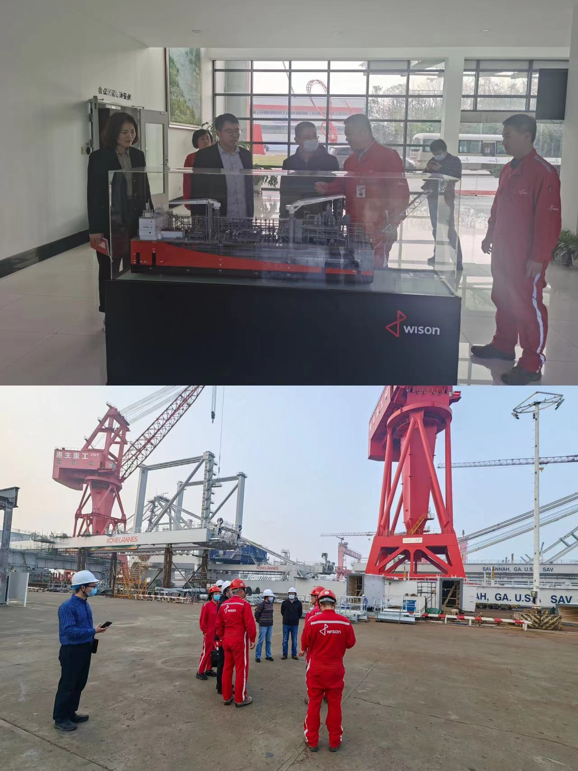

惠生重工（惠生集团）

针对企业前期危废贮存不规范等问题开展“回头看”，做好督促提醒，压实主体责任。目前相关问题已整改到位。强调，安全生产无小事，须臾片刻不可松，要以“时时放心不下”的责任感、“事事落到实处”的执行力，扎实做好环境安全隐患排查及整改工作。对习近平生态文明思想的核心要义、丰富内涵、实践要求等开展宣讲，并介绍清洁原料源头替代资金奖补等最新惠企政策，鼓励企业积极推动“水性漆”替代“油性漆”，实现绿色低碳发展。强调，良好生态环境是最普惠的民生福祉，企业要认真落实生态环境保护主体责任，带领全体员工系统学习生态环保法律法规，做到知法懂法、用法守法，加快形成绿色发展方式和生活方式，为南通的天更蓝、水更清、生态环境更美好贡献力量。

下一步，市生态环境局将持续开展“千人进千企”普法宣传活动，加大生态环境保护宣传教育的力度、深度和广度，提高全社会生态环境保护意识，帮助企业解决难题、提振信心、安心发展，推动生态环境高水平保护和经济高质量发展协同并进、同频共振。

